Муниципальное дошкольное образование автономное учреждение
«Детский сад№12 «Журавушка» комбинированного вида г.Орска.

Проект по нравственно-патриотическому воспитанию:
«Рождественские колядки»
для детей подготовительной группы
«Ромашки»
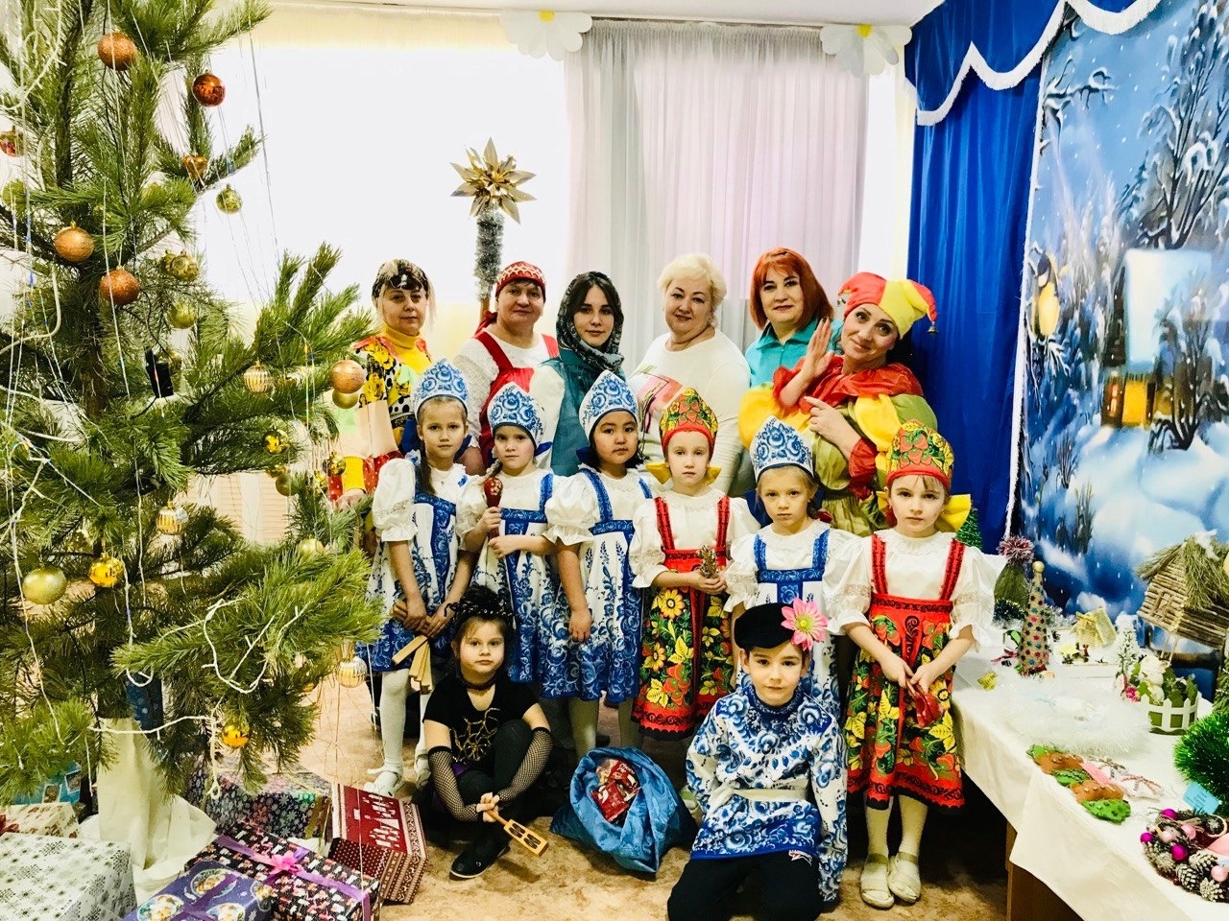
Воспитатель: Абзалилова К.Р.

Орск, 2024 г.
Тип проекта: информационно-творческий
Участники проекта: воспитатели, музыкальный руководитель, дети, родители
Возраст детей 6-7 лет
Срок реализации: третья неделя января (с 15.01.2024 г. по 19.01.2024 г.)
Актуальность проекта:
В наши дни мы на многое начинаем смотреть по-иному, многое для себя заново открываем и переоцениваем. Это относится и к прошлому нашего народа. С уверенностью можно сказать, что большинство, к сожалению, очень поверхностно знакомо, например, с народной культурой.
Как жили русские люди? Как отдыхали? Что их радовало, а что тревожило?
Какие они соблюдали обычаи? Чем украшали свой быт?
Необходимо с детства приобщать детей к истокам, традициям и обычаям, которые пришли к нам из старины глубокой и передаются из поколения в поколение. Формировать и обогащать духовный мир детей, обращать внимание на духовно – нравственное воспитание. Россия богата своими традициями, обычаями, народными праздниками. Один из таких праздников – Коляда. Это традиционный праздник языческого происхождения у славянских народов, связанный с зимним солнцестоянием, позднее приуроченный к Рождеству и Святкам. Неотъемлемыми атрибутами праздника являлись переодевания – ряженье в зверей, сказочных героев, с использованием шкур, масок и рогов. Распевались колядки, проводились игры, гадания, забавы. Участники колядок одаривались разными яствами, сладостями, пирогами, подарками.
Цель: знакомство детей с традиционными ценностями отечественной культуры на примере проведения рождественских колядок, гаданий на святки.
Задачи:
Образовательные:
- Создать условия для развития музыкальных творческих способностей детей в области пения и музыкально-ритмических движений;
- Продолжать формировать в детях представление о рождестве, рождественских святках, колядках.
- Активизировать речь детей через устное народное творчество: колядки, стихи, загадки, прибаутки, шутки, небылицы.
Развивающие:
- Развивать образное мышление и фантазию, воображение и творческие способности;
- Формировать коммуникативную компетентность дошкольников;
- Развивать эмоциональную сферу через использование игровых технологий.
Воспитательные:
- Воспитывать любовь и уважение к русской народной культуре и традициям
- Воспитывать желание чтить традиции и принимать активное участие в проведении творческих мероприятий.
Этапы реализации проекта:
- Подготовительный этап:
- Разработка проекта
- Постановка цели и задачи
- Подбор информационного материала по теме (колядки, иллюстрации, подбор видеофильма про Рождество)
- Основной этап:
Дата | Работа с детьми | Цель
Понедельник  15.01 | Беседа «Рождество Христово»,  Прослушивание и разучивание рождественских колядок:  «В ночном саду прозрачно и светло»  «Коляда, коляда, уж ты клюшечка…»  «Приходила Коляда»  Чтение художественной литературы И. Рутенин «Рождественская елочка» | - расширять представления о народных традициях, передающихся из поколения в поколение  - познакомить с историей происхождения Рождества  - рассказать детям о роли елочки в традиции празднования Рождества
Вторник  16.01 | Просмотр видеофильма «Рождение Иисуса Христа»  Рисование на тему: «Рождественский ангел»  Чтение Б.Пастернак «Рождественская звезда» | - закреплять знания об истории происхождение праздника Рождества  - развивать умение делать объемные бумажные фигурки (поделка из бумаги «Ангел» для украшения рождественской елки)
Среда  17.01 | Знакомство с народными приметами;  Подвижные игры: «Золотые ворота», «У дядюшки Трифона» | - систематизация знаний об истории происхождения праздника «Рождество Христово»  - закрепление и обобщение знаний о традициях рождественских колядок
Четверг  18.01 | Консультация для родителей "Рождественские колядки: добрая народная традиция для детей и взрослых"  Подготовка атрибутов для колядования | - развивать выразительное исполнение праздничных песенок, стихотворений  - создать условия для театрализованного обыгрывания
Пятница  19.01 | Праздник «Колядки» | - развивать желание у детей быть сопричастным к народным традициям, принять участие в колядовании
- Планируемые результаты:
- Дети имеют представление об истории праздника Рождество Христово, традициях и обычаях Колядок.
- Стремятся выразить свои чувства в творческих заданиях, музыкальных играх.
- Дети самостоятельно без помощи воспитателя участвуют в инсценировках и умеют петь колядки
- Дети понимают свою принадлежность к родному народу, к его истории и культуре.

Приложение 1
Беседа «Рождество Христово»
Цель: Знакомство с происхождением праздника Рождество Христово. Приобретение знаний, необходимых для разностороннего развития детей, воспитания и развития духовно-нравственных ценностей личности.
Задачи:
- познакомить детей с евангельской историей Рождества Христова;
- расширять и углублять возможности для возникновения и закрепления устойчивых познавательных интересов;
- привлечь внимание детей к христианским традициям;
- воспитывать любовь к творческому наследию нашего народа.
Предварительная работа: Ознакомление с иконами «Рождество Христово»; картинами великих художников, которые повествуют о Рождестве; сборника рождественских рассказов, стихов, колядок; заучивание стихотворений.
Материал: компьютер; телевизор; детская Библия; книги о Рождестве; иллюстрации на библейскую тематику; рождественские открытки; Рождественский вертеп; нарядная елочка; валенки.
Ход беседы:
Воспитатель: Сегодня будет Рождество,
Весь город в ожиданье тайны,
Он дремлет в инее хрустальном
И ждёт: свершится волшебство.
М. Ю. Лермонтов
Вопросы к детям.
- Ребята, скажите пожалуйста, знаете ли вы дату своего дня рождения?
- Что происходит в этот день?
- А почему поздравляют в этот день именно вас?
- А кто знает, что такое Рождество Христово?
- Когда его празднуют?
Воспитатель: Рождество в нашей стране празднуют
7 января в этот день родился Иисус Христос – Спаситель Мира. Ночь накануне Рождества
6 января считается волшебной. Если загадать желание, то оно обязательно сбудется. Только желание должно быть обязательно добрым, потому что доброте и любви ко всем людям учит нас Иисус Христос. Вы хотите узнать, удивительную историю его рождения?
Благая весть
Давным-давно жила девушка по имени Мария. Мужем ее был плотник Иосиф, потомок великого рода царя Давида. Однажды пред Марией явился ангел Гавриил и сказал ей: «Радуйся, Благодатная! Господь с тобою; Благословенна ты между женами». Из всех женщин Бог избрал Тебя для рождения Сына Божьего, которого Ты назовешь Иисус. С этой минуты юная Дева Мария знала, что родит Сына Божьего – Спасителя Мира.
В те времена император Август решил провести перепись населения, чтобы узнать, сколько людей проживает в его владениях. Для этой цели он приказал всем жителям явиться в то место, где они родились. Иосиф и Мария жили в городе Назарете, но приписаны были, как и все потомки царя Давида к городу Вифлеему. Туда-то им и пришлось отправиться.
Дорога была трудной, и добрались они до Вифлеема только к вечеру, где уже собралось очень много народу и нигде не нашлось бедным путникам места для ночлега.
Наступила ночь, и Марии с Иосифом ничего не оставалось делать, как переночевать в пещере - вертепе, которую они нашли на окраине города. В ней скрывались в непогоду местные пастухи со своими отарами.
И вот в этой пещере холодной зимней ночью родился Иисус Христос.
Мария спеленала Божественного Младенца в свой подол и положила Его в ясли - кормушку для скота.
Весть Ангела пастухам
Той ночью неподалеку местные пастухи, охраняли свои стада. Вдруг перед ними явился белоснежный сияющий Ангел. Пастухи очень испугались, но Ангел успокоил их и сказал: «Не бойтесь! Я возвещаю о великой радости. Родился Господь-Спаситель! Он лежит спеленатый в яслях». В тот же миг пастухи увидели многочисленное воинство небесное, славящее Бога. Всё вокруг засияло и озарилось необыкновенным, божественным светом.
Когда же ангелы исчезли, пастухи тотчас же отправились в пещеру, чтобы увидеть первыми Сына Божьего и поклониться Ему до земли. Они рассказали Иосифу и Пречистой Деве о дивном видении. Посмотреть на Иисуса пришли и домашние животные.
Стихотворение (Саша Черный) – Аудиозапись Рождественское.
Путеводная звезда
Воспитатель: Второй вестью о появлении на свет Сына Божьего была новая яркая звезда, которая засияла на небе в момент Его рождения. Увидели ее трое восточных мудрецов (их называли волхвами). Волхвы знали, что в скором времени должен родиться Царь Иудейский, Мудрецы даже предположить не могли, что будущий Царь родился не во дворце, а в холодной пещере, и решили отправиться в столицу – Иерусалим, прямо во дворец царя Ирода, чтобы поклониться Божественному Младенцу.
Ирод был коварным и жестоким человеком и решил, во что бы то ни стало погубить Иисуса Христа, так как испугался, что этот Младенец, когда вырастет, отнимет у него власть.
А волхвам сказал так:
«Идите в Вифлеем, а когда найдёте Младенца, вернитесь ко мне и скажите, где Он, чтобы и я мог Ему поклониться».
Волхвы оседлали верблюдов и отправились в путь, а чудесная путеводная звезда указывала им дорогу и привела к дому, где они «увидели Младенца с Мариею, Матерью.
Стихотворение Афанасий Фет 1842 г - Аудиозапись
Воспитатель: Той же ночью Бог открыл волхвам истинные намерения коварного Ирода и велел не возвращаться к нему. Мудрецы послушно отправились домой другим путем, не открыв царю тайну нахождения Спасителя.
Узнав, что мудрецы обманули его, Ирод разгневался и отдал страшное приказание истребить всех младенцев мужского пола в Вифлееме, так как боялся потерять свой трон. Но, к счастью, Иисуса в городе уже не было.
В Египте святое семейство прожило до самой смерти царя Ирода, а вернувшись, Иисус, Богоматерь и Иосиф снова поселились в городе Назарете.
Вот так, от Рождества Христова началась новая эра человечества - наша эра.
В Сочельник под Рождество
С тех пор 6 января, как только появляется в небе первая звезда, начинается Рождественский Сочельник.
В рождественскую ночь до самого утра молодые люди устраивали игры, катание на санях, ходили по дворам, пели колядки, желая хозяевам добра, здоровья и достатка. А те непременно одаривали их сладостями и звонкими монетками.
Считалось, что чем больше колядовщиков войдет в дом, тем удачнее для хозяев будет год. Давайте, ребята, и мы с вами поиграем.
Игра «Пирог»
(под русскую народную музыку)
Правила игры: дети стоят в двух шеренгах напротив друг друга. В середине – водящий - «пирог». Все поют:
Да экий он широкинький,
Да экий он высокинький,
Да экий он мягошенький,
Режь его, да ешь.
После слов «Режь его, да ешь» к «пирогу» бегут по одному участнику от каждой шеренги. Первый, коснувшийся «пирога», уводит его в свою команду, а оставшийся игрок изображает «пирог».
Игра «Валенки».
Для игры нужны двое детей. Перед елкой ставят валенки большого размера. По сигналу игроки обегают елку с разных сторон и стараются одеть валенки. Выигрывает тот, кто прибежит первым и наденет валенки.
Загадка.
Рождественские загадки:
Среди зимы – большое торжество.
Великий праздник – … (Рождество)!
Его ждут все – от малышей, до пап и мам
и все нарядные спешат на службу … (в храм).
Здесь празднично, светло, приятно пахнет ладан,
Перед иконами горят … (лампады).
И, распушив зеленые иголочки,
красуются рождественские … (елочки).
Воспитатель:
В этот праздник принято заботиться о бедных, обездоленных, ведь будущий царь мира Христос родился не в богатом дворце, а в простой пещере, показав этим, что главная ценность человека не в богатстве, а в его душе.
Рождество – это праздник подарков. В память о дарах волхвов новорожденному Иисусу, люди дарят друг другу подарки на Рождество.
Приложение 2
Консультация для родителей
«Рождественские колядки: добрая народная традиция
для детей и взрослых»

Раньше игры и веселья сопровождали все праздники, как у детей, так и у взрослых (а как же иначе, ведь у них не было ни телевизора, ни интернета). Наиболее насыщены играми были рождественские и новогодние праздники. Ведь начиная с Рождества, начинается самое веселое время - святки.
Они продолжаются до Крещения - 19 января. Святочные развлечения - это хороводы, пляски, катание с горок, обильное угощение. Днём в это время гуляли, играли и веселились, а по вечерам собирались на посиделки, гадали или ходили ряжеными и колядовали. Работать во время святок считалось нежелательным, потому что согласно поверью, весь год тогда мог пройти в трудах и хлопотах. Даже сохранились такие пословицы: "Лето для старания, а зима - для гуляния!" В своих песнях ряженые славят Коляду. За такие колядки хозяева угощали колядовщиков пирогами, булками, конфетами, орехами , мелкими монетами, «козюльками». «Козюльки» - это такие пряники, да не простые, а в форме животных.
Но случалось, хоть и редко, что хозяева жадные попадались. Ряженых ничем не угощали, а прочь от ворот гнали. Для таких жадин тоже колядки имеются, специальные, ругательные.
Вы дома тоже можете рассказать ребенку о святках и устроить игру в Колядки. Будет очень здорово, если вы раздобудете русский народный костюм и приобретёте маски для колядования. У детей различные переодевания вызывают большой восторг.
К соседям ходить не обязательно, а исполнить колядку перед папой, мамой, бабушкой, дедушкой и получить угощение — будет очень весело!
Можно дать детям для сопровождения шумовые инструменты: бубны, трещотки, треугольники и т.п.
Коляда - одета в русский народный костюм, на голове кокошник.
Ряженые: Коза, Козёл, Курочка, Петух, Корова.
Ниже колядки, которые можно выучить с детьми дошкольного возраста.
****
Коляда, коляда!
Отворяй ворота!
Открывайте сундучок,
Доставайте пятачок!
Открывайте, коробейники,
Доставайте деньги-то!
Подходите, не робейте,
Сейчас народ потешим.
Кто будет чертом, а кто лешим!
А кто никем не хочет,
Пусть за пятак хохочет!
***
Коляда, коляда!
Подавай пирога!
К нам Воробушек летит,
Своим Хвостиком вертит.
Он нам Весточку принёс,
Праздник, снег и мороз!
А можно ли погадать вместе с детьми? Ну а почему бы и нет? Это всего лишь игра и она должна нести позитив и веселье.
Святочные гадания с детьми
1.Гадание на вещах.
Все члены семьи собираются за столом. Каждый отдаёт какой –то принадлежащий ему мелкий предмет: запонку, колечко, платочек и т.д. Ведущий складывает эти предметы на стол и закрывает платком или полотенцем. Затем участники гадания по очереди, не глядя, достают спрятанный предмет. Если человек достаёт свою вещь, это предвещает добро и удачу. Если он ошибся и достал не свою вещь, то ведущим за вещь назначается выкуп. Например: « Папа достал мамино колечко, как же так он ошибся? Чтобы мы могли простить его ошибку, он должен сходить на кухню и принести всем конфет из вазы». Папа выполняет задание и гадание продолжается. Если внучка вытащила из – под полотенца дедушкины очки, нужно сказать: « Зачем Наташе дедушкины очки? Она ошиблась». Ведущий просит спеть или прочитать стихотворение. Если всех устраивает выкуп, назначенный ведущим, Наташа выполняет задание.
2. Гадание с блюдцами.
Вам понадобится 4 -5 блюдец. Их надо перевернуть на столе и под каждое положить по одному из следующих предметов: конфету, монету, смайлик, любое украшение, если гадаете с девочками, и любую пиратскую атрибутику для мальчиков. Затем предложите ребёнку закрыть глаза и перемешайте блюдца. Теперь ребёнок должен открыть любое блюдце и достать предмет. Затем предмет кладётся на место и глаза закрывает следующий.
Толкование:
- Конфета - весь год ждёт сладкая жизнь;
- Монета – в новом году будет много денег;
- Смайлик – год будет хорошим и весёлым, будет много праздников;
- Украшение - в этом году будет много подарков;
- Пиратские предметы - год будет полон приключений;
Обычно дети любят такое гадание. Только объясните, что повторно открывать блюдце нельзя, иначе предсказание не сбудется.

